Мамина школа
«Играем и развиваемся»
(от 0 - 1 года)

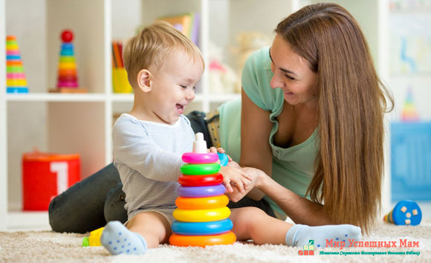

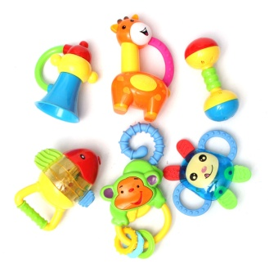
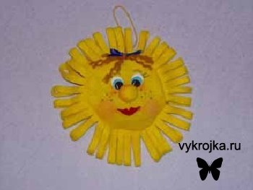
Первый месяц
Ваш малыш нуждается в телесном контакте - «кожа к коже», поэтому не будут лишним ни укачивание, ни массаж, ни просто поглаживания.

Игрушки: 1-2 погремушки, мягкая игрушка

Когда выкладываете малыша на животик, положите перед ним игрушку- солнышко. (Важно, чтобы цвет был не слишком ярким, а у игрушки были «глаза», делающие похожими на человеческое лицо.) Малыш с радостью станет общаться с таким «мягким другом». Для новорожденного любой предмет , даже отдаленно похожий на человека - уже поддержка. Когда он станет постарше - кроха будет пытаться «разговаривать с «солнышком» и будет расточать ему улыбки.
Со 2-3 недели ребенок уже может следить за медленно движущейся игрушкой, которую мама держит на расстоянии около 60 см. от него.
Во время кормления или обычного ухода наклонитесь над малышом и ласково заговорите с ним. Вызывайте малыша на общение, и вы будете вознаграждены первыми улыбками. Начинать разговаривать с ребенком надо чем раньше - тем лучше. Говорить надо эмоционально, но не сюсюкать! Лучше , если каждое ваше действие - и кормление и пеленание, и массаж - будет сопровождаться потешками и приговорками. Например,
Водичка, водичка , умой мое личико,
Чтобы глазки блестели,
Чтобы щечки алели,
Чтоб кусался зубок и смеялся роток !
Можно просто читать стихи С. Маршака, К.Чуковского , петь песенки.
Просто РАЗГОВАРИВАЙТЕ с малышом так, как вам хочется, и постепенно всему научитесь.
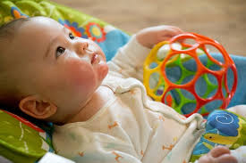
Второй месяц
Игрушки: погремушки, игрушки-самоделки, лоскутки тканей и другие предметы для разглядывания.
Что может делать малыш в этом возрасте:
Фиксирует взгляд на лице взрослого и ярких предметах. Вздрагивает от резких неожиданных звуков. Активно реагирует на голос, звуки погремушки или музыки. Произносит (негромко) гласные звуки. Улыбается в ответ на обращение взрослого.
Важно , для развития ребенка находится в вертикальном положении. Достаточно 5-10 минут в день , чтобы обеспечить ему новые возможности для знакомства с миром.
Для активизации хватательного рефлекса - вкладывайте в ручку малыша погремушки. Начинайте вывешивать над кроваткой яркие погремушки в пределах видимости малыша на высоте 40-50 см. Чтобы привлечь внимание малыша, слегка потрясите игрушку. После того , как ребенок научится некоторое время фиксировать взгляд на одной игрушке, их количество можо увеличить до 2 - 3.Игрушки лучше вывешивать на 15 -20 минут, а затем убирать не меньше, чем на полчаса. Погремушки могут с успехом заменить закрепленные на шнурке лоскутки тканей.
Не забывайте о здоровье! Покупая игрушки для малыша первого полугодия жизни, выбирайте спокойные цвета. Помните, что зрительный аппарат младенца еще только формируется, и старайтесь избегать излишней нагрузки на зрение.
Помните, что любое взаимодействие с малышом должно СОПРОВОЖДАТЬСЯ СЛОВАМИ.
Примерно с середины 2-го месяца помимо обычного общения вы можете предложить малышу игру в «разговор. Выберите время, когда у него хорошее настроение, наклонитесь над ним и, глядя в лицо , произнесите, отчетливо : бу-у-у, ту-у-у, да-а-а, а-га, а-гу. Вы можете говорить быстрее или медленнее, громче или тише, использовать разные интонации чтобы дольше удерживать внимание ребенка. В паузах между вашими «словами» малыш начнет издавать свои звуки. Поначалу короткие гласные (Э, А, У), а затем и более протяжные, используя различные сочетания гласных.
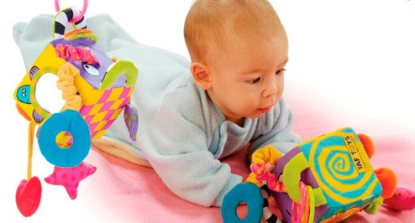
Третий месяц
Игрушки: мобиль, погремушки, игрушки , разные на ощупь.
Что может делать малыш в этом возрасте: Внимательно смотрит на лицо говорящего с ним взрослого; прислушивается к голосу мамы. Малыш начинает гулить (произносит протяжные негромкие певучие звуки или слоги - как правило , это цепочки гласных а,у, ы, часто в сочетании с согласными г, м.).В ответ на обращение взрослого проявляет радость: улыбкой, оживленными движениями рук, ног, гулением.
Кроха уже с удовольствием лежит на животике. Чтобы малышу было интереснее, покатайте перед ним мячик, поставьте перед ним зеркальце (металлическое , а не стеклянное).
Закрепите на кроватке игрушки или мобиль так, чтобы при случайных движениях ручками и ножками он задевал нижние игрушки. Игрушки должны быть такие, чтобы их интересно было рассматривать и трогать. Можно использовать любые вещи из домашнего обихода - цветную варежку, шерстяной носочек, бутылочку из под йогурта и т.пВнутрь можно насыпать фасоль или горох, положить бубенчик. Игрушки лучше менять как можно чаще.
Помните о безопасности! Игрушки должны быть хорошо закреплены! Не забываем о здоровье. Детский уголок и кроватка должны быть хорошо освещены - это полезно для зрения.
Для развития слуха во время общения с ребенком используйте по-разному звучащие предметы. Встаньте так, чтобы он вас видел, и позвените в колокольчик, потрясите погремушкой и т.п
Можно делать небольшие музыкальные паузы: давать послушать малышу короткие произведения из серии «Классика - детям».
Держа малыша в вертикальном положении , знакомьте ребенка с окружающим миром.
Продолжайте как можно чаще РАЗГОВАРИВАТЬ с малышом. Произносите слова с разными интонациями, делайте паузы, чтобы малыш мог ответить. Повторяйте, как бы переспрашивая звуки, которые он произносит.

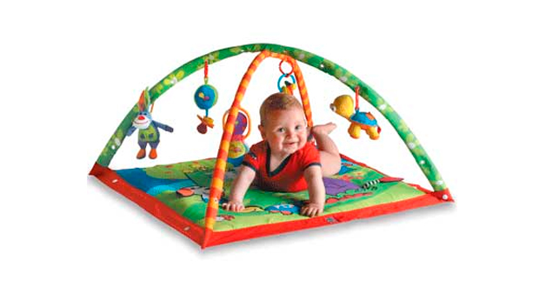
Четвертый месяц
Игрушки: развивающий коврик, резиновые игрушки пищалки(кошка, собачка, птичка)
Что может делать малыш в этом возрасте:
Поворачивает голову к источнику звука. Переводит взгляд с объекта на объект. Громко смеется, когда с ним играют. Во время бодрствования часто улыбается, издает громкие звуки, много двигается, оживляется при общении со взрослыми. Дружелюбен к незнакомым людям. Слушает музыку. Тянется к игрушке и захватывает ее .Отталкивает игрушку. Сопротивляется, при попытке отнять игрушку. Играет со своими пальчиками. Тянет игрушку в рот.
Чем больше возможностей у малыша разглядывать и ощупывать самые разные предметы. тем быстрее он будет развиваться. Для обогащения ощущений вы можете водить ладошкой ребенка по самым разным поверхностям, вкладывать в его ручку разнообразные предметы. Предлагайте для исследования разные игрушки, вкладывайте их то в правую, то в левую ручку малыша.
Можно сделать аналог «развивающего коврика», закрепив на детском ватном одеяле разнообразные лоскутки, ожерелье из пуговиц, мелкие игрушки, металлическое зеркальце. Небольшие предметы для развития тактильной чувствительности (орехи. крышки, монетки) можно класть в тщательно зашитые мешочки.
Помните о безопасности! Игрушки должны быть не менее 4 см. в диаметре и без острых углов.
При появлении мамы ребенок оживляется и начинает гулить. Он начинает различать ласковые интонации не только в голосе мамы но и в музыке. Ласковые интонации и приятная мелодия вызывают у малыша положительные эмоции, которые он выражает улыбкой, гулением, оживленными движениями рук, ног, всего тельца.
Слушая колыбельную, малыш успокаивается и затихает. А вот строгие интонации заставляют его насторожиться, он может даже заплакать.

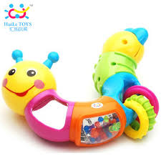
Пятый месяц
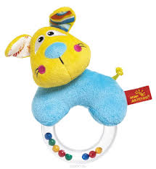
Игрушки: погремушки и игрушки-пищалки,
которые удобно захватывать, резиновые кольца.
Что может делать ваш малыш в этом возрасте:
Различает интонации, с которыми взрослый обращается к нему. Подолгу певуче гулит. По - разному реагирует на близких и чужих людей. Проявляет интерес к разным коробочкам. Берет игрушку из рук взрослого и удерживает ее.
Можно пришить к носочку или ползунку колокольчик. Малыш будет болтать ножками и быстро уловит связь между своими движениями и появляющимся звуком.
Очень полезны пальчиковые игры для малыша («Сорока-ворона кашу варила, деток кормила: этому дала. этому дала…».
Малыш все чаще играет с игрушками. со своими пальчиками, рассматривает их. Можно массировать пальчики и ладошки ребенка.
Основными игрушками остаются погремушки , имеющие удобную для захвата ручку. Он исследует разнообразные свойства предметов: их форму, цвет, звук, развивает тактильную чувствительность ручек. Предлагайте различные предметы для ощупывания.
Малыш с интересом следит взглядом за всем, что происходит вокруг (машины, деревья, птички…), поворачивается, услышав заинтересовавший его звук или голос.
В разговоре с ребенком описывайте его эмоциональное состояние:
Ты плачешь? Наверное , тебе стало скучно? Давай найдем твою любимую игрушку.
Переодевая или купая ребенка, называйте части его тела, озвучивайте все его действия и намерения:
Я вижу, ты хочешь пить. Сейчас я дам тебе бутылочку.

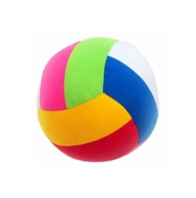
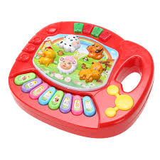
Шестой месяц
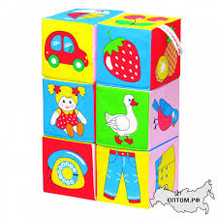
Игрушки: разнообразные музыкальные игрушки, кубики, мяч.
Что может делать ваш малыш в этом возрасте:
Отдает предпочтение звучащим игрушкам, с интересом следит взглядом за всем происходящим вокруг. Вовремя бодрствования лепечет( произносит четыре и более различных звуков). По - разному реагирует на близких и чужих, четко различает ласковую и недовольную интонацию голоса мамы. Узнает свое имя. Долго занимается с игрушкой.
Чтобы заинтерисовать кроху, поместите игрушки в разных местах кроватки или игрового уголка. Старайтесь, чтобы они отличались по форме, материалу, цвету. Обращайте внимание малыша на свойства игрушек, называйте их. Малыша интересуют своиства предметов, особенно как они звучат. Его порадует колокольчик, бубен, барабан.
Для развития тонких движений рук купите кубики, помогите ему правильно взять кубик в руку, противопоставляя большой палец остальным. Малыш уже может брать игрушки двумя ручками, перекладывать игрушку из одной руки в другую. Хорошей игрушкой будет мяч (лучше если он будет большим, но легким).
Ребенок не только хорошо понимает обращенные к нему слова, но и сам пытается говорить с вами, но пока на языке жестов. Многие дети протягивают ручки, если хотят чтобы их взяли из кроватки. Если малыш этого еще не умеет, поиграйте с ним. Подойдя к кроватке, протяните ему руки. Скорее всего ребенок оживится и протянет руки к вам. Сразу же возьмите его на руки, обнимите и похвалите.
Когда малыш у вас на руках, вы можете, взяв его ручку, помахать ею, прощаясь с папой или бабушкой, приговаривая»пока-пока» или «до свидания». Вскоре ребенок научится это делать сам. Когда малыш держит в руках игрушку, со словами «дай, дай» быстро сжимайте и разжимайте ладонь. Несколько минут в день - и через месяц-другой вы увидите, что малыш прекрасно усвоил жесты.

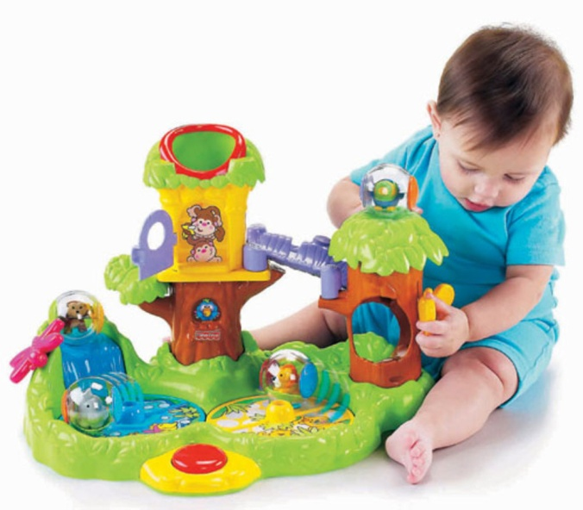
Седьмой месяц
Игрушки: кольца, которые можно брать в рот, развивающий центр, маленькая чашечка и ложечка.
Что может делать ваш малыш в этом возрасте:
Произносит отдельные слоги - лепет (га-га, ба-ба). «Отвечает» когда его зовут по имени. Кричит, чтобы привлечь к себе внимание. Реагирует на свое отражение в зеркале(смотрит в него).Следит за падающими предметами. Стучит одним предметом о другой. Манипулирует кубиками, чашкой, ложкой. Пьет из чашки, которую держит взрослый. На вопрос «где?» ищет и находит предмет взглядом
в определенном месте. Прекращает плакать, когда слышит мамин голос.
«Нельзя» - новое понятие на «языке жестов» : покачиваем головой и грозим пальцем. Если вы достаточно последовательны и количество «нельзя» минимально ( в этом возрасте нельзя = опасно, горячо), то малыш быстро усвоит значение этого слова - предупреждения. Ваша задача - строго следовать своим словам. Если уж сказали «нельзя», то ребенок через минуту должен быть лишен физической возможности делать то, что запрещено.
Поиграйте с малышом - дайте ему чашечку и , поддерживая своей рукой его ручку, помогите поднести ее к ротику. Придерживайте пальчики ребенка, когда он берет ложечку. Это замечательная игрушка - ложечка , ею можно стучать по игрушечному барабану.
Еще одна игрушка - лист белой или цветной бумаги. Покажите малышу, как можно ее комкать и шуршать ею. В этом возрасте ребенку интересно практически все. Дайте ему любые коробки, стаканчики из- под соков, йогуртов и т.п. - они займут его на некоторое время.
Игровой центр с рычажками, клавишами, дисками, ручками надолго привлечет внимание малыша.
Продолжайте описывать всё, что вы делаете, играть в «разговор», петь, рассказывать стихи. Можно познакомить его с детскими книжками- игрушками. Показывайте малышу картинки, комментируйте их, но не читайте дольше, чем ему интересно. Старайтесь свой рассказ сделать предельно простым.
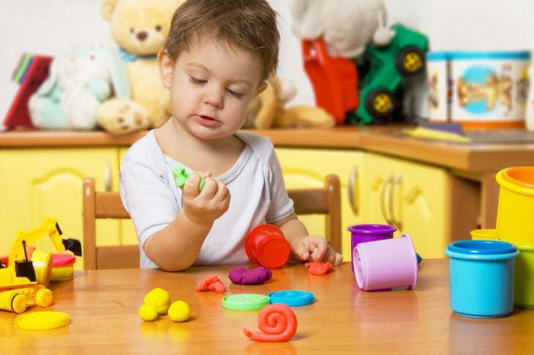
Восьмой месяц
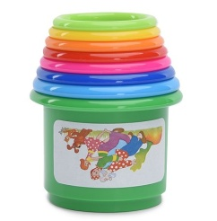
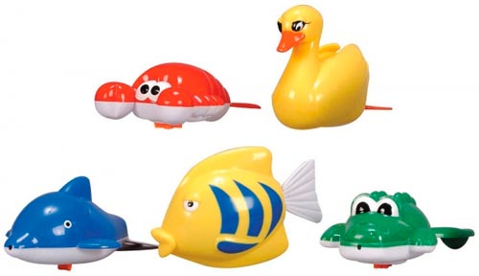
Игрушки: мячи; емкости, вкладывающиеся друг в друга; пластиковые бутылки; ведерко; игрушки ( в том числе плавающие), которые можно использовать во время купания.
Что может делать ваш малыш в этом возрасте:
По просьбе взрослого выполняет «ладушки», «дай ручку» и др.Громко повторно произносит слоги. Прислушивается к разговору. Следит, когда рисуют на бумаге. Бросает один кубик, чтобы взять другой. Различает знакомых и незнакомых.
Ребенок начинает осваивать навыки игры с предметами. Для этого ему нужны игрушки, которые можно открывать-закрывать, толкать и катать, складывать (в ведерко или коробку) и высыпать. Чаще используйте сюрпризные моменты (неожиданное появление и исчезновение игрушки).Это важно для пробуждения интереса и поддержания произвольного внимания ребенка. Стремитесь показывать игрушки в действии, движенииПомните, что нет необходимости давать ребенку сразу много игрушек. Лучше, чаще менять их.
Научите малыша играть в новые игры - покажите ему, как складывать кубики в коробку, как катать машинку, как разбирать пирамидку. Совмещайте купание в большой ванне с различными играми: пускайте кораблики, переливайте воду из одной емкости в другую.
Играя, ребенок вслушивается в звуки, которые произносит и пытается повторить их. Некоторые дети стараются подражать речи взрослого. Чтобы малыш учился у вас, наклонитесь к нему и четко произносите те слоги, которые вы слышали у него. Старайтесь как можно больше говорить с малышом, озвучивая свои действия: Мы собираемся гулять. Сейчас наденем штаны, кофту, комбинезон. Я вижу, ты недоволен, но на улице холодно. Надо обязательно надеть шапку на голову …Называйте ребенку части тела, цвета одежды. На улице показывайте и комментируйте все, что может заинтересовать малыша.

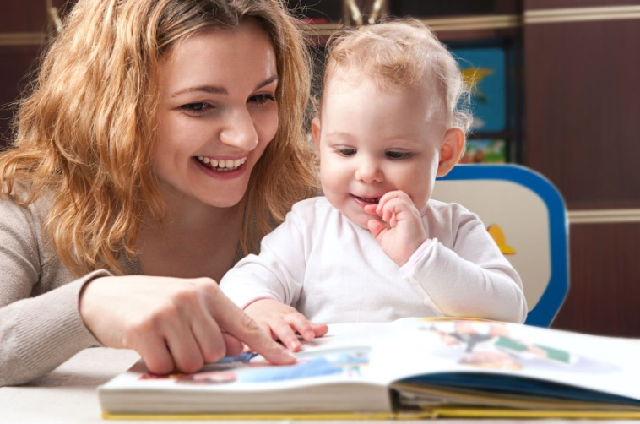
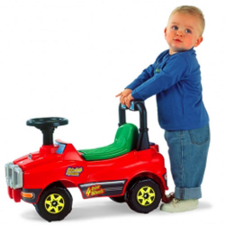
Девятый месяц
Игрушки: мячики, кубики, погремушки, машинка - самокат, книжки для малышей.
Что может делать ваш малыш в этом возрасте:
Действует с предметами в зависимости от их свойств (катает, открывает). Повторяет слоги, которые есть в его лепете. На вопрос «где7» находит предметы, находящиеся в разных местах. Знает свое имя
Малыш подолгу занимается игрушками и использует их по- разному: нажимает на пищалку или кнопки, гремит крышкой от кастрюли, комкает бумагу, листает картонные и тканевые книжки. Но больше всего он любит играть с предметами домашнего обихода.
Одна из любимых игр, сидящего на стульчике или в коляске малыша - кидать игрушки и требовать, чтобы их вернули.
Давайте ребенку разные предметы( говоря, как они называются), а потом попросите вернуть их. Кроха с удовольствием будет играть, а заодно запомнит новые слова.
Кажется, что малыш понимает все, что ему говорят. Но на самом деле он выполняет ваши просьбы ( поиграть «в ладушки», «помахать ручкой «до свидания»), ориентируясь больше не на смысл слов, а на знакомую ситуацию.
Ребенок уже громко и четко произносит слоги. повторяет их, активно использует лепет для обозначения своих желаний. Пытаясь привлечь внимание к своим потребностям, произносит звуки с разной интонацией.
Малыш хорошо знает свое имя и откликается на него.

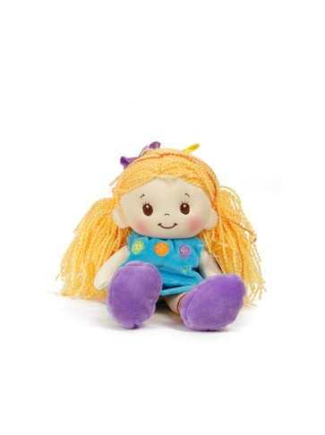
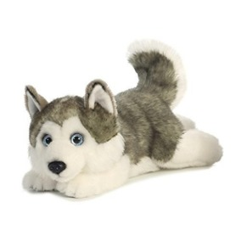
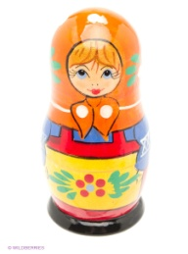
Десятый месяц
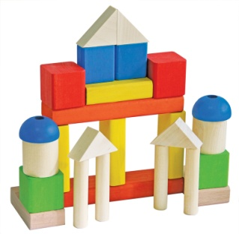
Игрушки : кукла, собачка, матрёшка, машинка, мячи, кубики, строительные конструкторы, пирамидка.
Что может делать ваш малыш в этом возрасте:
Громко произносит и повторяет различные слоги, подражает звукам, которые слышит от окружающих.
По просьбе взрослого находит и даёт знакомую игрушку. Играет в пальчиковые игры, услышав слова «сорока- ворона», подставляет ладошку. Реагирует на свое отражение в зеркале - смеётся, играет с ним. Качает головой «да» или «нет».Говорит два слова. Машет рукой, говоря «до свидания».Стучит двумя кубиками друг о друга. Поднимает крышку с коробки. Осознанно бросает предметы.

Игры ребёнка всё усложняются. Поиграйте с ним в прятки. Набросьте себе на голову пелёнку, потом снимите её и скажите: «Ку-ку»; после этого накройте пелёнкой малыша. Скоро ребёнок, услышав «ку-ку», будет сам накрывать себя материей.
Можно спрятать под пелёнку любимую игрушку. Если карапуз не догадывается убрать пелёнку сам, помогите ему. Проговаривайте свои действия: «Ляля прячется. Где Ляля? Нет Ляли! Вот она, Ляля!»
Большую часть погремушек можно убрать, они отслужили свою службу. Ребёнок уже способен к более сложной деятельности: он снимает-надевает крышки, откручивает их, кладёт мелкие игрушки в корзинку или коробочку, вынимает обратно.
Он с интересом изучает кубики. Покажите, как строить башню из 2—3 кубиков, как собирать и разбирать пирамидку. Первая пирамидка должна быть небольшой, из 2—3 колец, которые легко одеваются на центральную ось.
Некоторые дети уже начинают произносить первые слова. Как правило, они представляют собой звуковые комплексы из 1—2 слогов и обозначают наиболее важные и интересные для малыша предметы и действия.
Продолжаем разговаривать с ребёнком и читать ему книжки. Многие малыши способны с интересом и удовольствием разглядывать иллюстрации в книгах, не пытаясь их порвать.
Более подвижным детям лучше читать только тогда, когда они заняты игрушками. Даже если вам кажется, что ребёнок вас не слушает и не понимает, о чём речь, не забывайте, что вы работаете на будущее — развиваете речь малыша, пополняете его словарный запас (пока пассивный).

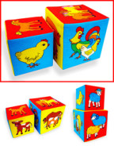
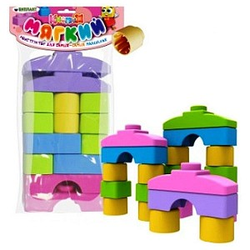
Одиннадцатый месяц
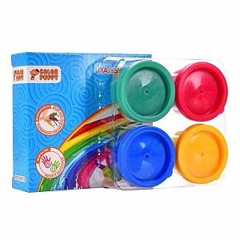
Игрушки: кукла, собачка, матрёшка, машинка, мячи, кубики, конструкторы и принадлежности для рисования. игрушки - каталки на палочке .
Что может делать ваш малыш в этом возрасте:

Употребляет первые слова-обозначения («ав-ав», «кис-кис», «дай»). Умеет обобщать значения некоторых слов (на вопрос: «Где киса?» приносит плюшевую, меховую, резиновую игрушку- кошку).Осознанно играет колокольчиком. Реагирует на музыку, пение. Может указывать на предмет пальцем. Интересуется заводными игрушками. Находит спрятанную игрушку. Пытается вынуть кубик из коробки. Складывает кубки., снимает и надевает кольца с большими отверстиями. Приносит игрушки. Произносит первые слова.Пьет из чашки.
По просьбе взрослого выполняет разученные действия с игрушками («покачай лялю», «покажи у кисы глазки»). Игры ещё очень простые. Например, малыш не может привезти машинку с кубиками, а потом построить из них башенку.
Малыш по - прежнему любит играть с мелкими вещами и игрушками. Теперь он уже не только разбрасывает предметы, но и собирает их в емкости.
Он любит катать игрушки - каталки , использует игрушки по назначению.
Продолжайте вовлекать ребёнка в общение, помогайте ему осваивать простые слоги и слова: «Где баба? Вот баба! Где би-би? Вот би- би!*» Спрашивайте: «Где машинка? Как машинка говорит? Машинка говорит: ,,Би-би!“»
Продолжайте играть в те сюжетные игры, которые нравятся малышу. Меняйте сценарий игры, придумывайте новых персонажей, новые варианты развития событий. Например, попросите ребёнка не только отвезти кубик, но и построить дом для Ляли. Основной сюжет игры сочиняете вы, но всегда давайте малышу возможность сказать или сделать что-то самому.

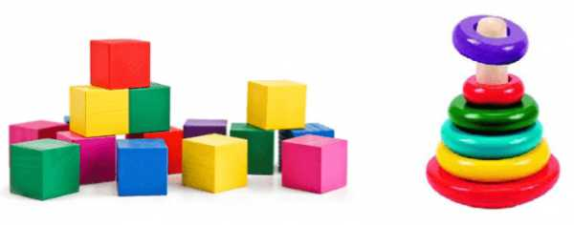
Двенадцатый месяц
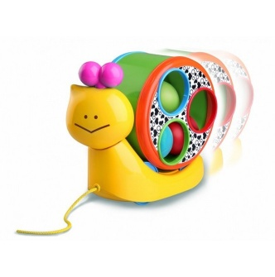
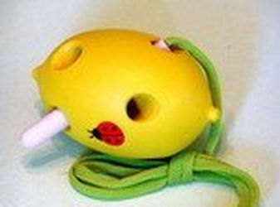
Игрушки: заводные игрушки, книжки, игрушки-шнуровки, кирпичики, кубики, куклы, игрушечные звери.

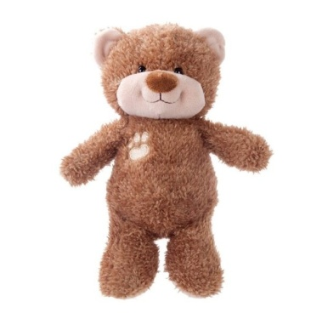
Что может делать ваш малыш в этом возрасте:
Легко подражает новым слогам, употребляет несколько слов.
Понимает слово «нельзя», знает названия предметов и действий, имена близких (может показать, где мама, где папа, как машинка едет, покормить Лялю).Отвечает на простые просьбы типа «дай мне». Хлопает в ладоши. Длительно лепечет, особенно когда один. Выполняет несложные поручения «принеси мячик», «позови папу», «покачай зайку», «открой книгу» и др.
Помните, что развитие каждого ребенка индивидуально. Мы все очень разные, и годовалые дети — не исключение.
Если вы играете с малышом в развивающие игры, то помните: они должны храниться отдельно и возможность поиграть в них должна быть для ребёнка поощрением. Так интерес к занятиям сохранится намного дольше. Не забывайте, что маленькие дети не могут удерживать своё внимание на чём-то в течение длительного времени, и заканчивайте игру сами, раньше, чем малыш начнёт отвлекаться. Если он не хочет заниматься сегодня, отложите игру на некоторое время.
К занятиям рисованием можно добавить и занятие лепкой. Для них хорошо использовать соленое тесто, оно не повредит, даже если попадет в рот.
Поначалу малыш просто разминает куски теста. Но, при-
держивая его ручки своими руками, можно показать малышу, как
сделать колбаску или шарик. В тесте , расплющенному, например, по
пластиковой тарелке, можно делать узоры-ямки пальчиками, втыкать
мелкие предметы. Но эти занятия станут интересны для ребёнка попоз-
же. Пока достаточно и того, что малыш знакомится с новым свойством
предметов и развивает ручки.
А в дальнейшем удачные поделки можно будет запекать в духовке, раскрашивать и использовать в играх.
Желаем успеха!

